 | EB1 de Pedreira de Moleanos – 4º ano
 | Nome: ___________________________ Data: ___________
6 - História de Portugal

Observo e investigo
①  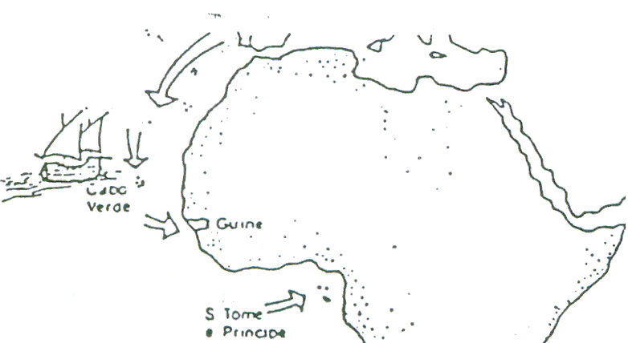 |  |  |  | ②  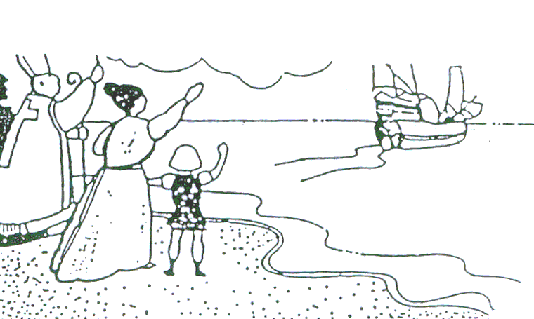
Guiné as ilhas de Cabo Verde e de S. Tomé e Príncipe foram descobertas na costa ocidental de África. O grande sonho do Infante D. Henrique era poder chegar à Índia por mar. Mas não conseguiu ver esse sonho realizado. |  |  |  | Depois da morte do Infante, os Portugueses continuaram com esse mesmo sonho.  Para o tornarem realidade era necessário saber se havia passagem do oceano Atlântico para o oceano Índico.
③  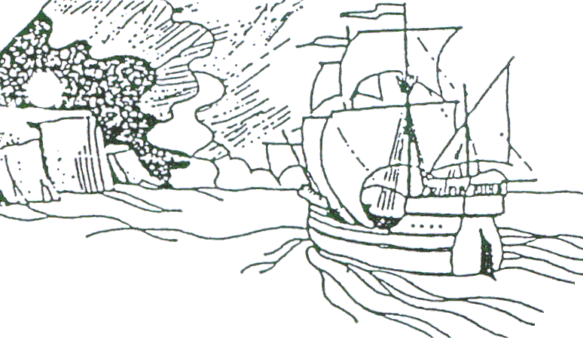 |  |  |  | ④  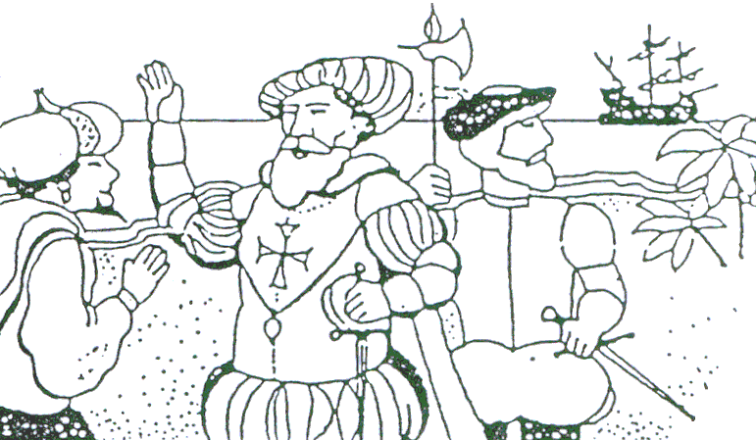
No reinado de D. João II, Diogo Cão atinge o rio Zaire, em Angola. Anos depois, Bartolomeu Dias dobra o cabo da Boa Esperança.  Tinha-se ultrapassado o extremo sul de África, provando que era possível passar do oceano Atlântico para o oceano Índico. |  |  |  | No reinado de D. Manuel I, em 1498, Vasco da Gama chegou à Índia. Finalmente, o sonho do Infante tornara-se realidade.  No ano de 1500, outro navegador português, Pedro Álvares Cabral, chegou ao Brasil.

Actividades

1 – Escrevo nos lugares respectivos os nomes de Guiné, Cabo Verde, S. Tomé e Príncipe, Angola, Índia e Brasil.  2 – Assinalo com  o cabo da Boa Esperança | 